Уважаемые мамы и папы!

Вряд ли простой бумажный лист с памяткой сможет заставить вас по-иному взглянуть на общение с вашим ребенком. Но если вы — человек, который живет не только прошлым, но и настоящим, при этом старается заглянуть в будущее — эта памятка поможет вам сохранить тепло взаимоотношений с вашим ребенком. Повесьте ее в своем офисе, над своим рабочим столом и иногда анализируйте, насколько вы соответствуете требованиям и правилам этой памятки.
А еще — иногда читайте строчки стихотворения, в котором выражена огромная просьба ребенка, желающего видеть своих родителей, таких родных и близких, хотя бы изредка!
Не заменяйте живое общение с ним на ваши фотографии на его письменном столе!

Книги в помощь родителям

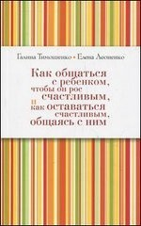

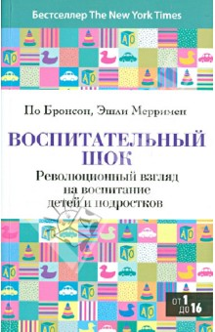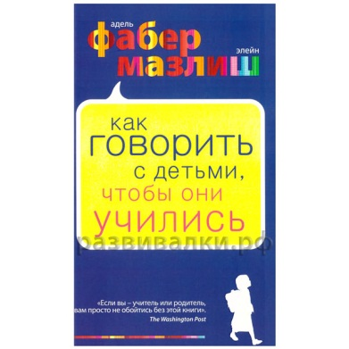

Подготовила зав. МБО
Шаповалова Л.И.
МБУК ВР «МЦБ» им М.В. Наумова
МБО
12+

Родитель -
главный воспитатель

ст. Романовская 2015 г.
- Помните, что ваша семья и ваш ребенок - это самая большая ценность вашей жизни!
- Внятно и доступно объясните своему ребенку, почему вы вынуждены работать с утра до ночи.
- Познакомьте ребенка со своей работой. Пусть он почувствует, насколько важно и значимо ваше присутствие для многих людей, работающих вместе с вами.
- Рассказывайте ребенку о своих успехах и достижениях, демонстрируйте ему свою успешность.

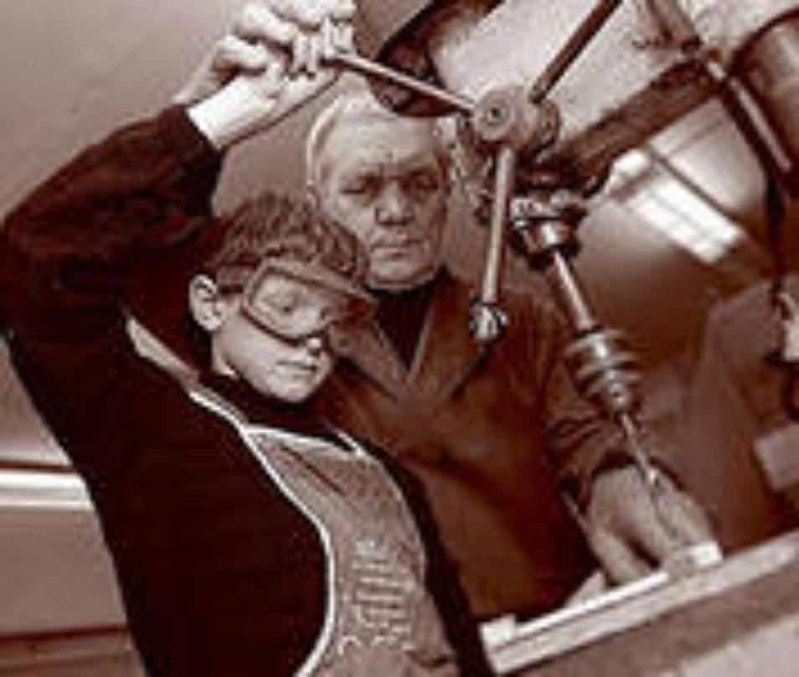
- Не переносите ваши рабочие неурядицы на общение с собственным ребенком.

- Сделайте так, чтобы ваше общение с ребенком после возвращения домой было максимально интенсивным.
- Старайтесь сделать вашу беседу с ребенком эмоциональной в положительном плане.
- Интересуйтесь не только отметками в дневнике, постарайтесь оценить и узнать его душевное состояние, впечатления от прожитого дня, от общения с друзьями и сверстниками.
11 . Если есть немного свободного времени, потратьте его на то, чтобы познакомиться и пообщаться с его друзьями и товарищами.
12. Не тратьте вечера на телевизор, необязательные телефонные звонки, уборки и стирки, лучше обнимите своего ребенка и пошепчитесь с ним о самом важном, дорогом и сокровенном и для него, и для вас!
14. Не откупайтесь от своего ребенка подарками, например, за позднее возвращение домой или невыполненные обещания: пройдет немного времени, и он будет ждать не вас, а подарок.

16. Не обрывайте своего ребенка на полуслове, не спешите, дайте ему выговориться, постарайтесь внимательно выслушать его.
17. Не отталкивайте и не отмахивайтесь от него, дайте ему возможность обнять вас, прижаться к вам.
18. Помните! Лишая своего ребенка радости общения с вами сегодня, вы лишаете себя общения с ними в старости!

